**网络课程设计报告书**

**目录：**

1. 课题名称

2. 系统需要

（1）需求分析

（2）可行性分析

3. 系统设计

4. 设备选型

5. IP地址分配

**1.课题名称**

学校宿舍公寓网络设计

**2.系统需要**

1. **需求分析**

 学生宿舍公寓总人数将近3000人，高峰期上网人数接近总人数。其中男生宿舍，大部分男生喜欢玩网络游戏。并且宅男宅女奇多，随着电子商务狂飙势发展，淘宝人数直线上升，特别是遇到促销狂欢，网络负载非常高，网络很容易负载过高而截瘫。对于学生公寓的学生来说最渴望的是网速给力。所以最先考虑应是网络承载能力。信息安全反倒是次要的，并且学校网络出口上的防火墙和防火墙下面的计费系统会有相关的安全与认证策略。

1. **可行性分析**

当前由于网络、 数据库及与之相关的应用技术不断发展，尤其国际互联网 和内部网技术的广泛应用，世界正在迈入网络中心计算时代。人们传统的交互和工作模式正在改变。处在不同地理位置的人们可以共享数据，使用群件技术进而能够协同工作，多媒体数据的存储、传输、应用技术的不断成熟，以上这些计算机技术的发展对学校传统的计算机业务系统产生影响，使用户能更方便。更直观的使用系统，也使系统的性能更完善、功能更强大。

**3.系统设计**

网络设计基本原则：学生宿舍公寓网建设是一项大型网络工程，各个学校需要根据自身的实际情况来制定网络设计原则。为广大教职工、科研人员和学生提供一个在网络环境下进行学习和生活的先进平台。学生宿舍公寓网覆盖整个宿舍公寓，网络设计一般应遵循下列5个基本原则：1.可靠性和高性能，2.实用性和经济性，3.可扩展性和可升级性，4.易管理、易维护。

首先选择以太网。 ADSL是用电话线接入，使用ADSL技术将数据信号和语音信号加载在电话线上，对线缆的长度和性能要求较高，并且相对另外两种接入方式速率较慢，而在学校的环境下，现在的学生公寓普遍都不再使用电话，因此可以首先排除ADSL接入。PON (无源光纤网络)是光纤接入，使用PON技术实现光纤到户，能极大地提高速率，单体投资不高，适合居家用户，但是总体投资巨大，在学校的环境下，学校资金主要投入于科研教育事业，网络建设方面的资金比重相对较低;并且学生公寓网络需要学校进行一定程度的管理，光纤到户的模式不方便学校管理，因此不选择PON接入。以太网是网线接入，可与光纤结合综合覆盖，速率尚可，是当前应用最普遍的局域网技术，以太网技术(星型)采用专用的网络设备(如集线器或交换机)作为核心节点，通过双绞线将局域网中的各台主机连接到核心节点上，成本低，速率可靠性高，方便管理，通过级联的方式可以扩展规模，适用于拥有大量信息点(网口)的学生公寓。综上所述，使用以太网接入成本低、速率能满足大部分学生需求、管理方便，所以选择以太网接入。

假设共有五栋宿舍楼，每栋宿舍楼有5层，每层宿舍楼有20间宿舍，每个宿舍六个人共6台电脑，每个电脑一个网口视为一个信息点，则总共有3000个信息点。

所有校内用户连接外界Internet都需经过网络管理中心，网络管理中心负责管理路由器和第一级交换机。现有5栋学生公寓，需要5个接入点，所以从网络管理中心到公寓楼就需要至少6个端口的交换机进行连接，考虑到有3000个信息点即最多可能出现有3000学生同时上网的可能，每个学生占用2到4MB带宽，平均每人3M，总共预计至少需要9000MB带宽才能满足需求，因此这里选用2个8口的万兆自适应交换机作为第一级交换机。剩下的2个接入点留作以后拓展。两个第一-级交换机的作用是，一旦其中一个第一级交换机故障无法正常使用，另一个第一级交换机可以确保网络不中断，使网络正常运转，相比只用一台核心交换机更具有可靠性和稳定性。并且减少了核心交换机工作的负担，可以充分利用网络资源。因每栋楼有5层，每层20间宿舍，每个宿舍6个信息点，共计每栋600信息点，每层需求360MB带宽，每栋楼需求1800MB带宽，每层楼有20间宿舍，需要20个接入点，第三级交换机可用28口交换机，所以每栋楼需要2个千兆交换机作为第二级交换机，一个连接3个第三级28口千兆交换机，另一个连接2个第三级28口千兆交换机。每个宿舍配置一个8口百兆交换机作为第四级交换机。第四级交换机连接PC。

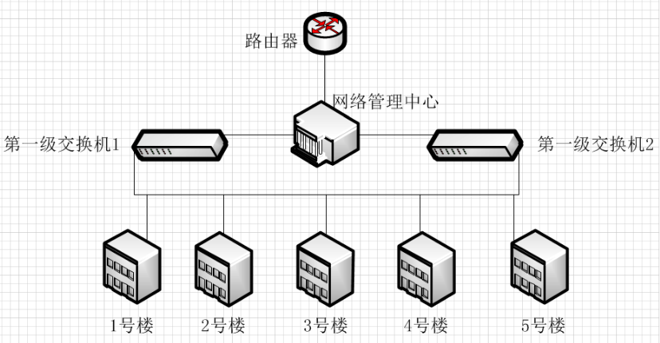

学生宿舍公寓网络规划总体拓扑图

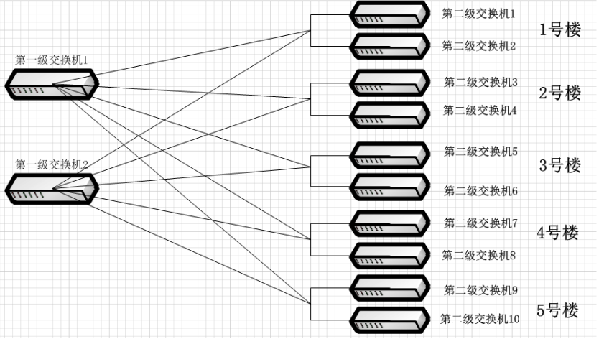

从网络管理中心到学生宿舍公寓网络拓扑图

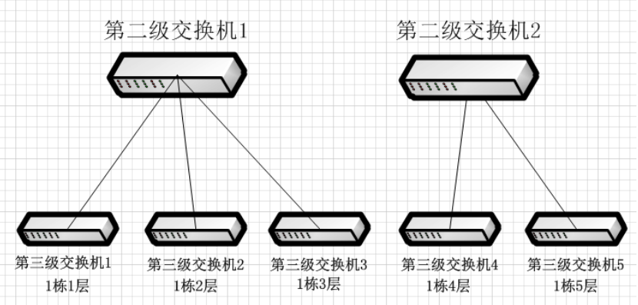

楼网络拓扑结构图

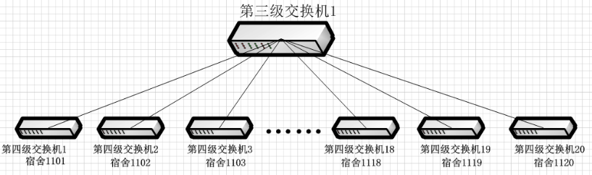

楼层网络拓扑结构图

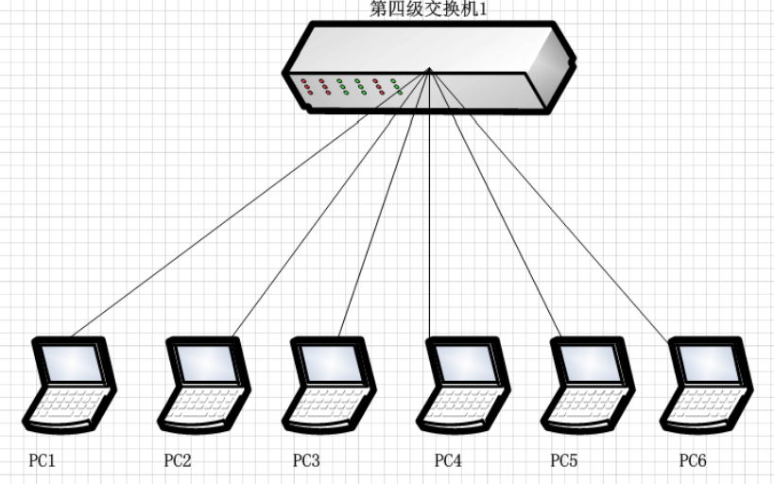

宿舍网络拓扑结构图

**4. 设备选型**

第一级交换机: 2个8口万兆交换机。

第二级交换机: 10个千兆交换机，端口大于4。

第三级交换机: 25个28口千兆交换机。

第四级交换机: 500 个8口傻瓜交换机。

**5. IP地址分配**

IP地址规划：假设共计5栋楼(1、2、3、4、5号楼)，每栋楼5层，每层楼20间宿舍，每间宿舍6台电脑(信息点)。每层共计120台电脑，每层楼的宿舍对称分布，对每层楼划分2个可用子网，每个子网要求60台主机。

假设学校拥有的IP地址段为192.168.200.0——192.168.230.25。

规划方案:

1栋1层:

把192.168.200.0划分为2个可用子网，每个子网60台主机。则需向主机借2位作为子网号。子网掩码为255.255.255.192， 可用子网为192.168.200.64 和192.168.200.128，可用IP地址范围为192.168.200.65——192. 168.200.126，192.168.200.129——192.168.200.190。

依此类推：

1栋1层：子网192.168.200.64和192.168.200.128， 子网掩码255.255.255.192。

IP地址范围：192.168.200.65——192.168.200.126，192.168.200.129——192.168.200.190。

1栋2层：子网192.168.201.64和192.168.201.128， 子网掩码255.255.255.192。

IP地址范围：192.168.201.65——192.168.201.126，192.168.201.129——192.168.201.190。

1栋3层：子网192.168.202.64和192.168.202.128， 子网掩码255.255.255.192。

IP地址范围：192.168.202.65——192.168.202.126，192.168.202.129——192.168.202.190。

1栋4层：子网192.168.203.64和192.168.203.128， 子网掩码255.255.255.192。

IP地址范围：192.168.203.65——192.168.203.126，192.168.203.129——192.168.203.190。

1栋5层:子网192.168.204.64和192.168.204.128， 子网掩码255.255.255.192。

IP地址范围：192.168.204.65——192.168.204.126，192.168.204.129——192.168.204.190。

2栋1层:子网192.168.205.64和192.168.205.128， 子网掩码255.255.255.192。

IP地址范围：192.168.205.65——192.168.205.126，192.168.205.129——192.168.205.190。

2栋2层:子网192.168.206.64 和192. 168.206.128，子网掩码255.255.255.192。

IP地址范围：192.168.206.65——192.168.206.126，192.168.206.129——192.168.206.190。

2栋3层:子网192.168.207.64和192.168.207.128， 子网掩码255.255.255.192。

IP地址范围：192.168.207.65——192.168.207.126，192.168.207.129——192.168.207.190。

2栋4层：子网192.168.208.64和192.168.208.128， 子网掩码255.255.255.192。

IP地址范围：192.168.208.65——192.168.208.126，192.168.208.129——192.168.208.190。

2栋5层:子网192.168.209.64和192.168.209.128， 子网掩码255.255.255.192。

IP地址范围：192.168.209.65——192.168.209.126，192.168.209.129——192.168.209.190。

3栋1层：子网192.168.210.64和192.168.210.128，子网掩码255.255.255.192。

IP地址范围：192.168.210.65——192.168.210.126，192.168.210.129——192.168.210.190。

3栋2层：子网192.168.211.64和192.168.211.128，子网掩码255.255.255.192。

IP地址范围：192.168.211.65——192.168.211.126，192.168.211.129——192.168.211.190。

3栋3层：子网192.168.212.64和192.168.212.128，子网掩码255.255.255.192。

IP地址范围：192.168.212.65——192.168.212.126，192.168.212.129——192.168.212.190。

3栋4层：子网192.168.213.64和192.168.213.128，子网掩码255.255.255.192。

IP地址范围：192.168.213.65——192.168.213.126，192.168.213.129——192.168.213.190。

3栋5层：子网192.168.214.64和192.168.214.128，子网掩码255.255.255.192。

IP地址范围：192.168.214.65——192.168.214.126，192.168.214.129——192.168.214.190。

4栋1层：子网192.168.215.64和192.168.215.128，子网掩码255.255.255.192。

IP地址范围：192.168.215.65——192.168.215.126，192.168.215.129——192.168.215.190。

4栋2层：子网192.168.216.64和192.168.216.128，子网掩码255.255.255.192。

IP地址范围：192.168.216.65——192.168.216.126，192.168.216.129——192.168.216.190。

4栋3层：子网192.168.217.64和192.168.217.128，子网掩码255.255.255.192。

IP地址范围：192.168.217.65——192.168.217.126，192.168.217.129——192.168.217.190。

4栋4层：子网192.168.218.64和192.168.218.128，子网掩码255.255.255.192。

IP地址范围：192.168.218.65——192.168.218.126，192.168.218.129——192.168.218.190。

4栋5层：子网192.168.219.64和192.168.219.128，子网掩码255.255.255.192。

IP地址范围：192.168.219.65——192.168.219.126，192.168.219.129——192.168.219.190。

5栋1层：子网192.168.220.64和192.168.220.128，子网掩码255.255.255.192。

IP地址范围：192.168.220.65——192.168.220.126，192.168.220.129——192.168.220.190。

5栋2层：子网192.168.221.64和192.168.221.128，子网掩码255.255.255.192。

IP地址范围：192.168.221.65——192.168.221.126，192.168.221.129——192.168.221.190。

5栋3层：子网192.168.222.64和192.168.222.128，子网掩码255.255.255.192。

IP地址范围：192.168.222.65——192.168.222.126，192.168.222.129——192.168.222.190。

5栋4层：子网192.168.223.64和192.168.223.128，子网掩码255.255.255.192。

IP地址范围：192.168.223.65——192.168.223.126，192.168.223.129——192.168.223.190。

5栋5层：子网192.168.224.64和192.168.224.128，子网掩码255.255.255.192。

IP地址范围：192.168.224.65——192.168.224.126，192.168.224.129——192.168.224.190。